关于2020-2021学年第一学期
外聘教师第四轮课费统计的通知
各教学单位：
即日起进行第四轮外聘教师本科实际教学工作量统计工作，相关事项通知如下：
一、第四轮统计时间段
统计范围：2020-2021学年第一学期院历第16周-12月31日（12月21日至12月31日）。
五大学院外聘教师的课费因系统中没有统计，所以需要进行手工线下进行，注意不要统计到一张表格上，需分开统计。
此次系统中对课时量的计算仅供大家参考。具体课时按照教师实际上课的课时计算。
二、外聘教师课费统计
1.如有外聘教师工作量增减的，请填好工作量变更登记表，并将变更增减数据上传到系统中。（数据上传截止时间12月31日）
2.导出外聘教师课费发放清单，仔细核查、完善每一项内容。
3.交送材料：
各教学单位将以下表格纸质稿于1月4日前交送教务处，电子稿发联系人邮箱：
（1）《外聘教师课费发放清单》
（2）《浙江音乐学院教师教学工作量更变登记表》附件2
三、系统操作
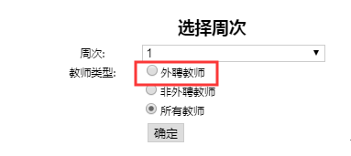
1.教师周工作量导出新增有“外聘”、“非外聘”和“全部”的选项，可直接按周次导出外聘教师工作量，修改增减部分后直接导入；

2.对教师周工作量的增减可在系统中直接进行修改；
3.在导出外聘教师课费发放清单时注意事宜，由于需按选定的周次进行计算，因此显示的EXCEL文件是网页版，这时保存文件必须选择另存为，且将文件类型改为“xls”或“xlsx”（见下图）

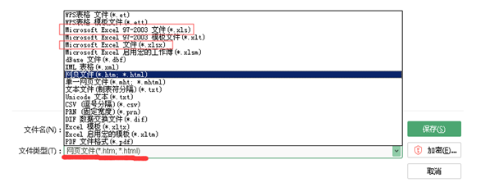
四、联系方式
联系人：王冰芽，联系电话：89808128

邮箱：1035086198 @qq.com
教务处
2020年12月25日

